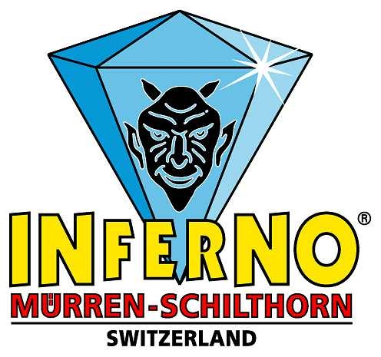

Die Mixed Teams «Team Bike Imboden Bike» und «Oudray Pidclock» überzeugen bei den Trophy Rennen
Viererteams und Couples an der 21. INFERNO Triathlon Team-Trophy

Mürren, 21. August 2021: Strahlende Sieger am Ziel der Team-Trophy des INFERNO Triathlon‘s sind die vier Athleten aus dem Team „Imboden Bike“. Bei den Couples bringen Andrea Wirz und Stefan Wüthrich im gemischten Couple den Sieg nach Hause. Die Vierer-Teams und Couples liefen nach den vier Disziplinen Schwimmen, Rennvelo, Mountainbike und Berglauf in Mürren über die Ziellinie.

Schnelles Mixed-Team „Bike Imboden“

Mit einer Zeit von 6:58.40 finishen Nina Imboden, Simon Imboden, Marc Pschebizin und Andreas Theobold im Mixed Team „Imboden Bike“. Die Bedingungen waren heute von Beginn an Top und es lief uns bei diesem guten Wetter einfach sehr gut“, erzählen die glücklichen Sieger im Ziel. Team „SRS Pro Sportler“ mit Meret Urfer, Jens Urfer, Lorenz Saurer und Beat Ritter kommt etwas mehr als 21 min später aber immer noch schneller als das erste reine Herren-Team ins Ziel und sichert sich mit 7:20.00 den 2. Platz. Dicht darauf gefolgt läuft Team Karl Baur Treuhand Hunzenschwil mit Eva Thalmann, Janick Wisler, Lukas Winterberg und Mike Springmann mit einer Zeit von 7:21.26 über die Ziellinie in Mürren.

Herren Team Trophy

Das schnellste reine Herren-Team braucht für die Strecke von Thun nach Mürren insgesamt 7:29.59. Das in dieser Kategorie siegreiche Quartett «Rhone Triathlonteam» setzt sich zusammen aus Eric Werfeil, Fernando Albrecht, Thomas Gruber und Romeo Imhof. «Die Unterstützung der Leute am Rand der Strecke war super und der ganze Event ist einfach sehr gut organisiert», lobt das siegreiche Team. Knapp drei Minuten dahinter platziert sich auf Platz 2 Team «Go hard or go homies» mit Pawel Greter, Florian den Hollander, Dario Francioni und Nicole Sidler (Gesamtzeit: 7:32.42). Die vier Männer Jean-Luc Overkamp, Jelle van Hassteren, Berend Meljer und Sacha Schmitter vom Team «EJL 140» sichern sich in der Kategorie Mixed Trophy Herren mit 7:56.36 den dritten Platz auf dem Podest.

Damen Mixed Team Trophy

Bei den Mixed Teams der Damen feiert das Team «EnergyWomen@InselGruppe» den Sieg mit einer Zeit von 9:26.34. Carmen Bähler, Angela Krebs, Jeannine Iseli und Barbara Schönenberger finishen in Mürren mit einem Vorsprung von knapp 40 Minuten auf das zweitplatzierte Damenteam «La Tex Girls by All Blacks Thun», mit Laurence Gehrig, Skadi Töpken, Yvonne Kohli und Catherine Lohri (10:06.33). Drittes Team im Ziel sind die «Skadi-Laga combi» (Jitske Weersma, Saar van der Wurf, Jolien van Haaslieren und Wooldrik) mit einer Zeit von 10:14.59.

Mixed Couple «Oudray Pidclock» schlägt alle startenden Paare

Auch in der Kategorie Team Trophy Couples starten reine Frauen- und Herren- sowie gemischte Teams. Die schnellsten Frauen heissen Sofia Zbinden und Hanna Müller (Team «SoHa rennt!») und finishen im Team in Mürren mit 9:28.34. Bei den gemischten Couples sind Andrea Wirz und Stefan Wüthrich vom Team Oudray Pidclock als erste im Ziel und das mit 7:47.42, der schnellsten Zeit aller in diesem Jahr gestarteten Couples. Mit Felix den Hollander und Marc Streit sichert sich Team «Zwoi Lölis» mit 7:48.46 den Sieg bei den reinen Herren Couples.

Weitere Informationen / Pressedienst:
INFERNO Triathlon
Corinne Saurer
Feldenstrasse 11
3655 Sigriswil
Tel. +41 (0)79 377 08 56
Mail: corinne.saurer@inferno.ch

Honorarfreie Pressebilder zum zeitnahen Download →
www.swiss-image.ch/goinferno

info@inferno.ch oder www.inferno.ch

